**十二师财政局行政执法流程图**

十二师财政局行政许可办理流程图

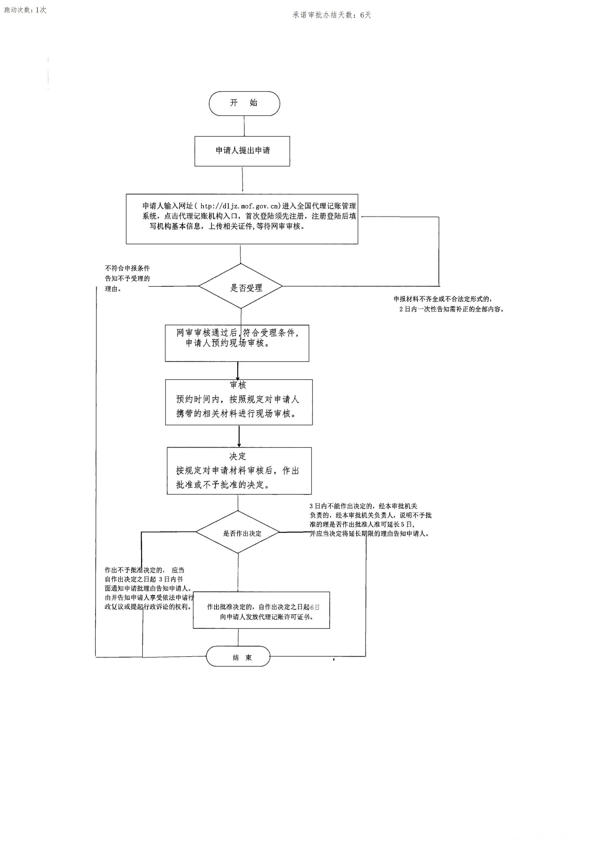

十二师财政局简易程序行政处罚案件办理流程图

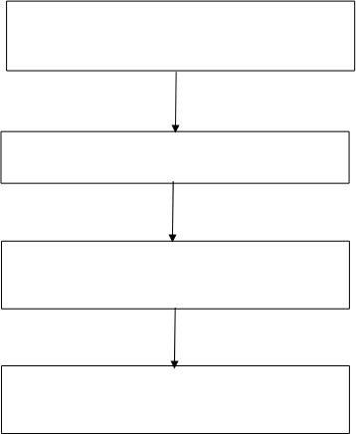

案件来源：依据检查职权或通过投诉、举报、上级机关 交办、其他机关移送等途径发现违法行为线索

当场调查违法事实，制作现场检查、询问笔录

告知当事人拟作出行政处罚的事实、理由、依据和处罚 内容，并告知当事人依法享有的陈述、申辩权。

填写预定格式、编有号码的行政处罚决定书，当场送达。 结案。

十二师财政局普通程序行政处罚案件办理流程图

案件来源：依据检查职权或通过投诉、举报、上级机关交办、其他

机关移送等途径发现违法行为线索。

审查立案：符合立案标准的，及时立案。

立案：填写立案审批表，附相关材料、报告， 经法制机构审核、局分管领导批准予以立案， 办案机构负责人指定 2 名以上办案人员

决定不予立案的，经法制机构审核、局 分管领导批准，办案机构将结果告知具 名的投诉人、申诉人、举报人

违法事实不能成立的，建议不予行政处罚

调查取证：至 少2 名执法人 员出示执法 证件，询问或 检查应当制 作笔录，告知 当人有回避

的权利。

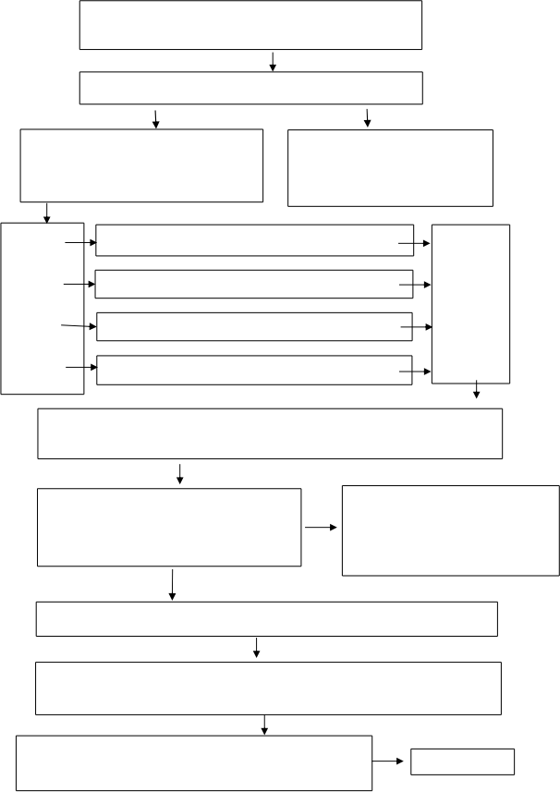违法行为轻微，依法可以不予行政处罚的，建议不予行政处罚

办案机构撰 写调查终结 报告

不属于本机关管辖的，建议移交其他行政机关

涉嫌犯罪的，建议移送司法机关

审查：办案机构将案件处理意见报法制机构审核、行政机关负责人审查。情节复杂或者重大 违法行为，行政机关负责人应当集体讨论决定。

听证：当事人要求举行听证的，应当在告 知后 5 日内提出；局机关应当在举行听证 的 7 日前，通知当事人及有关人员听证的 时间、地点；听证应当制作笔录，由当事 人或代理人核对无误后签字或盖章。

告知：告知当事人拟作出行政处罚的事实、理由、 依据和处罚内容，并告知当事人依法享有的陈述、 申辩权。符合听证条件的，送达听证告知书。

决定： 自立案之日起90 日内作出行政处罚决定。

送达：行政处罚决定书应当在宣告后当场交付当事人，当事人不在场的，应当在 7 日内送达 当事人。

执行：当事人 15 日内到指定银行缴纳罚款。到期不缴纳罚款的；每日 按罚款数额的百分之三加处罚；逾期不缴纳的申请法院强制执行

结案：立卷归档